**MODULOS de PRODUCCION y ENSAMBLE**

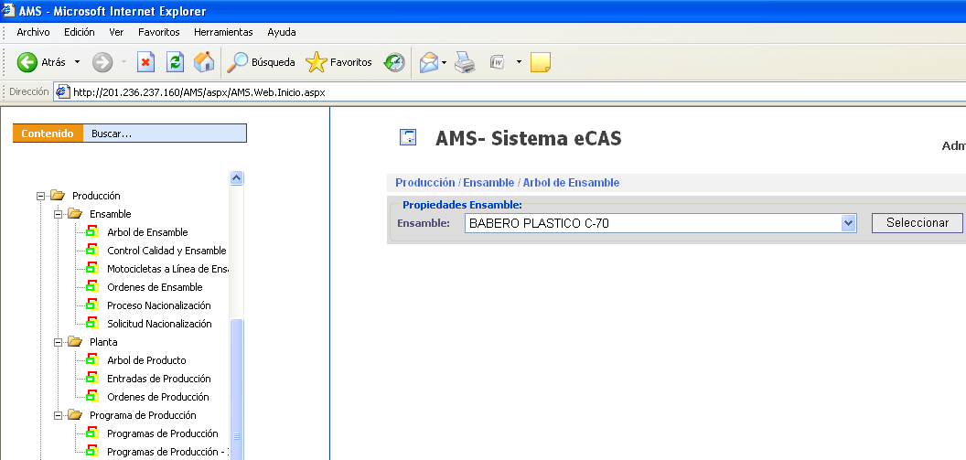

**OBJETIVO:**

Permitir el completo control de flujo de información de los procesos necesarios para la actividad productiva de ítems de producto terminado y costear esos productos al mayor grado de certeza en tiempo real, al contemplar todas las variables directas e indirectas que conforman el costeo de un producto.

**PROCEDIMIENTO.**

La primera actividad que se desarrolla es la creación de los parámetros de producción que son la información básica para el manejo del sistema y son:

* Los Ensambles o lista de productos a elaborar o ensamblar.
* Los ítem de los ensambles que son los componentes de los ensambles y-o sub-ensambles.
* Las máquinas donde se elaboran procesos para los productos y el herramental que se utiliza en esas máquinas en los diversos procesos.
* El nit de transferencia o código interno al cual se carga temporalmente los ítems de materia prima que son transferidos al proceso productivo.
* Las plantas productivas que son los lugres físicos donde se elaboran procesos/productos.
* Las operaciones de ensamble/producción y sus tiempos estándar o tempario de operaciones, correspondientes para cada operación o acción de trabajo para cumplir una tarea en el proceso productivo.
* Las cuentas PUC componentes de CIF (Costo indirecto de fabricación) que son todos los costo que hacen parte del proceso productivo que se deben aplicar al costeo del producto.

Las actividades regulares del proceso productivo son la creación de los programas de producción y sus correspondientes ítems a producir en cada período (generalmente se defines en meses o semanas) y normalmente es el departamento comercial quien define las necesidades de producción con base en las estadísticas, los compromisos del mercado, las expectativas comerciales, la demanda creciente, los lanzamientos de nuevos productos y toda la información de mercadeo que la empresa maneja.

El árbol del producto es la columna vertebral del proceso productivo y cada uno de los productos o ítems a elaborar DEBE ESTAR PERFECTAMENTE DILIGENCIADO Y COMPLETO. Una vez certificado el árbol del producto y atendiendo el programa de producción de programa la producción en la planta por períodos (semanas o meses), donde el sistema ejecuta la explosión de materiales (recorre el árbol del producto hasta encontrar el mínimo nivel inferior o materia prima (Multi_Nivel)) y genera la requisición de materiales, generando automáticamente el pedido de la materia prima y transfiriendo directamente en forma automática del almacén de materia de prima (sede donde se está elaborando la orden de producción) a la planta los ítems que están disponibles y generando el pendiente para los ítems faltantes, los cuales deben ser generados en el proceso de Asignación automática de Back_Order (por pedido específico o por orden de producción específica).

En una orden de producción se pueden ordenar tantos ítems como hayan estipulados en los ensambles.

A medida que la planta va terminando productos, y que “pasen” los test de calidad; esos productos se empacan en los lotes óptimos de comercialización, se ingresan al sistema en la opción de ENTRADAS DE PRODUCCION donde son COSTEADOS y cargan el inventario de producto TERMINADO en la sede o almacén de la planta donde se produjo y finalmente se hace la REMISION de los productos a las SEDES O ALMACENES que lo van a comercializar o disponer.

Para el costeo del producto se suman todos los costos, así:

* PROMEDIO de la MATERIA PRIMA,
* Las horas de máquina utilizadas en atención a las operaciones de producción y sus tiempos que está definido en cada máquina registrada en el sistema,
* Las horas de los operarios y su costo definido en el sistema de talento humano por tipo de cargo,
* El costo de hora PLANTA definido en los parámetros del sistema, y
* El componente CIF que se toma de la parametrización de los costos CIF del mes INMEDIATAMANTE ANTERIOR de los registros causados en la contabilidad general de la empresa.

Para ensamble, se presentan acciones adicionales como MOTOCICLETAS A LA LINEA DE ENSAMBLE que es proceso equivalente a generar lo orden de producción con la adición que el sistema GENERA AUTOMATICAMENTE EL CONSECUTIVO del V. I .N (Vehicle Identification Number ó Numero de Identificación del Vehículo) que es número UNICO a nivel MUNDIAL de DIECISITE CARACTERES donde cada dígito tiene un significado, reservando los últimos SEIS para el consecutivo o secuencia de producción.

Los vehículos pasan por el proceso de Control Calidad y ensamble de motor donde se les asigna el motor, también de forma autónoma se debe alimentar directamente de los equipos de testeo al sistema en forma directa (sin intervención humana) las lecturas de gases y demás equipos de diagnóstico que el ensamble requiera.

A continuación se desarrolla el proceso de solicitud de nacionalización y de nacionalización de motocicletas que es equivalente a la terminación del proceso de ensamble donde ingresan al sistema de motocicletas disponibles para la venta, donde son costeadas directamente por el sistema siguiendo las mismas reglas del costeo de los productos con la adición de la incorporación de los valores FOB, taza de cambio y el costo del proceso de liberación de CKD.

Cada actividad de los procesos de producción debe ser registrada en el sistema en el instante mismo en el cual ocurre por ser un sistema en tiempo real y donde no hay re-procesos o recosteos.

**COSTEO DE LA MOTOCICLETA**

Se toma el valor FOB de la moto

Se calcula el GRAVAMEN leyendo el catálogo de la motocicleta definido en Parámetros automotriz- catálogos de Motocicleta y tomando el gravamen de la tabla de aranceles, por la tasa de nacionalización.

Se suman los costos de importación del tipo DOLARES para el total del embarque.

Se multiplica por la tasa de importación.

Se suman los costos de importación del tipo PESOS para el total del embarque.

Se calcula el factor de importación prorrateando los costos entre el total del embarque.

Se calcula el costo unitario de la moto multiplicando FOB por el factor de importación.

Se calcula el COSTO DEL PRODUCTO MOTOCICLETA (el árbol del producto sin incluir el código del ítem de CKD en inventario) a partir de este costo, tal cual se ejecuta para el proceso de PRODUCCION.

**COSTEO DEL MODELO DE PRODUCCION.**

Se recorre el árbol del producto y se calcula el costo promedio de los ítems de materia prima, sumando todos los usos por producto por cada rama del árbol.

Se calcula por cada operación el costo de MANO DE OBRA multiplicando el tiempo de operación por el costo del operario que está definido en el sistema de nomina.

Se calcula por cada operación el costo de MAQUINA multiplicando el tiempo de operación por el costo de la maquina que está definido en el sistema de parámetros de producción -máquinas.

Se calcula por cada operación el costo de HERRAMENTAL multiplicando el tiempo de operación por el costo de la herramienta que está definido en el sistema de parámetros de producción -herramental.

Se adiciona el costo de hora planta que está definido en el sistema de parámetros de producción –Plantas . En este parámetro se debe actualizar mensualmente las horas laboradas y la capacidad de horas disponibles.

Se calcula el factor CIF, leyendo de la contabilidad, de la vigencia del mes inmediatamente anterior a la fecha de cada proceso, según las cuentas y centros de costo definidos para el cálculo del CIF que está definido en el sistema de parámetros de producción –cuentas Puc componentes del CIF.

# PROCESO DE COSTEO DE PRODUCCIÓN

Se lee el COSTO HORA PLANTA definido en los parámetros de producción.

Se lee la CAPACIDAD DE PLANTA definido en los parámetros de producción.

Se lee la FECHA DEL ACUMULADO de la contabilidad = fecha actual MENOS UN MES

Se calcula el **COSTO CIF** así: Sumatoria de DEBITOS – CREDITOS de las cuentas y centros de costo definidos en los parámetros de producción FACTORES CIF, para el AÑO y MES de la fecha del acumulado dividido sobre el número de horas totales trabajadas en la planta en el mes anterior (se lee esta parámetro de este ítem de la configuración de producción el cual se debe actualizar cada mes) dividido entre 3600 que son segundos por hora.

Se lee las horas laboradas en el mes anterior leídas de la configuración de Nómina

Se lee el factor de carga prestacional leídas de la configuración de Nómina

Se calcula el COSTO DE PRODUCCIÓN por cada ítem, así:

(aquí va una formula compleja)

Este costo divido en la cantidad de ítems de la entrada para obtener el costo unitario del producto elaborado con el cual ingresa al sistema de inventario y calcula el costo promedio ponderado así: ((existencia actual * costo promedio actual) mas (+) (cantidad ingresada * costo unitario del ingreso)) todo esto dividido entre (cantidad actual mas (+) cantidad ingresada).